SECRETARIA DE AGRICULTURA, GANADERIA,
DESARROLLO RURAL, PESCA Y ALIMENTACION

ACUERDO por el que se suspende temporalmente la pesca comercial mediante el uso de cimbras y/o palangres operadas con embarcaciones menores, en el Norte del Golfo de California.

Al margen un sello con el Escudo Nacional, que dice: Estados Unidos Mexicanos.- Secretaría de Agricultura, Ganadería, Desarrollo Rural, Pesca y Alimentación.
JOSÉ EDUARDO CALZADA ROVIROSA, Secretario de Agricultura, Ganadería, Desarrollo Rural, Pesca
y Alimentación, con fundamento en lo dispuesto en los artículos 26 y 35, fracciones XXI y XXII de la Ley Orgánica de la Administración Pública Federal; 4o. de la Ley Federal de Procedimiento Administrativo; 1o., 8o., fracciones I, III, XII, XXXVIII, XXXIX y XLI; 10, 17, fracciones VII, VIII y X, 19, 29, fracción II; 124, 126
y 132 de la Ley General de Pesca y Acuacultura Sustentables; y 1o., 2o., letra D, fracción III, 3o., 44, 45 y Octavo Transitorio del Reglamento Interior de la Secretaría de Agricultura, Ganadería, Desarrollo Rural, Pesca y Alimentación, vigente, en correlación con los artículos 37 y 39 fracciones III, VIII y XXII del Reglamento Interior de la Secretaría de Agricultura, Ganadería, Desarrollo Rural, Pesca y Alimentación, publicado en el Diario Oficial de la Federación el 10 de julio de 2001, y
CONSIDERANDO
Que es facultad de la Secretaría de Agricultura, Ganadería, Desarrollo Rural, Pesca y Alimentación a través de la Comisión Nacional de Acuacultura y Pesca, administrar y regular el uso, así como promover el aprovechamiento sustentable de los recursos de la flora y fauna acuáticas, ordenando las actividades de las personas que intervienen en ella y estableciendo las condiciones en que deberán realizarse las operaciones pesqueras; así como también proponer, formular, coordinar y ejecutar la política nacional de pesca sustentable; establecer las medidas administrativas y de control a que deban sujetarse las actividades de pesca y fijar los métodos y medidas para la conservación de los recursos pesqueros, así como regular las zonas de refugio pesquero para proteger las especies acuáticas que así lo requieran;
Que de las especies de cetáceos presentes en aguas del Golfo de California, la vaquita marina
(Phocoena sinus) es de especial interés, por ser una especie en peligro de extinción.
Que el Gobierno Mexicano por conducto de la Secretaría de Agricultura, Ganadería, Desarrollo Rural, Pesca y Alimentación y la Secretaría de Medio Ambiente y Recursos Naturales ha contribuido a la conservación de la vaquita marina (Phocoena sinus), así como a la reducción de los factores de riesgo sobre la especie, a través del establecimiento de medidas para evitar su pesca accidental en el área de distribución que se ubica en el Norte del Golfo de California. En concordancia con esa política, se publicó en el Diario Oficial de la Federación, el 8 de septiembre de 2005, el “Acuerdo mediante el cual se establece el área
de refugio para la protección de la vaquita (Phocoena sinus)” y el 29 de diciembre de 2005, el “Programa de Protección de la Vaquita dentro del Área de Refugio ubicada en la porción occidental del Alto Golfo
de California”.
Que el Gobierno de los Estados Unidos Mexicanos, decidió establecer una suspensión temporal de la pesca con redes de enmalle, incluyendo además a las cimbras o palangres, en la zona de distribución
de la vaquita marina (Phocoena sinus), durante dos años, como medida que contribuya a la conservación de la especie, mediante el “Acuerdo por el que se suspende temporalmente la pesca comercial mediante el uso de redes de enmalle, cimbras y/o palangres operadas con embarcaciones menores, en el Norte del Golfo de California”, publicado en el Diario Oficial de la Federación el 10 de abril de 2015;
Que el 11 de abril de 2017, el 1 de junio de 2017 y el 30 de junio de 2017, se publicaron en el Diario Oficial de la Federación los Acuerdos por los cuales se amplió la vigencia del similar por el que se suspende temporalmente la pesca comercial mediante el uso de redes de enmalle, cimbras y/o palangres operadas con embarcaciones menores, en el Norte del Golfo de California, publicado el 10 de abril de 2015; ampliándose desde su fecha de publicación y hasta el 31 de agosto de 2017.
Entre otras medidas, con fecha 30 de junio de 2017, la Secretaría de Agricultura, Ganadería, Desarrollo Rural, Pesca y Alimentación publicó en el Diario Oficial de la Federación, el Acuerdo por el que se prohíben artes, sistemas, métodos, técnicas y horarios para la realización de actividades de pesca con embarcaciones menores en aguas marinas de jurisdicción federal de los Estados Unidos Mexicanos en el Norte del Golfo de California, y se establecen sitios de desembarque, así como el uso de sistemas de monitoreo para dichas embarcaciones, como medida que contribuya a la intención de conservación de la vaquita marina
(Phocoena sinus);
Que en el instrumento mencionado en el considerando anterior, entre otras disposiciones, prohíbe permanentemente el uso de las redes de enmalle, incluyendo agalleras, exceptuando las redes usadas al cerco mediante el sistema de pesca de encierro (operadas de forma activa) para la pesca de curvina golfina
y sierra;
Que la Dirección General Adjunta de Investigación Pesquera en el Pacífico del Instituto Nacional de Pesca y Acuacultura “INAPESCA”, mediante el oficio número RJL/INAPESCA/DGAIPP/1707/2017, indica que no tiene inconveniente para que se realicen las acciones conducentes para el “…establecimiento de medidas de ordenamiento y aprovechamiento sustentable…” [en la Región del Norte del Golfo de California], así como la protección de otras especies importantes para el ecosistema y con la facultad primordial de reducir a niveles aceptables o minimizar la presión de pesca ilegal sobre los recursos pesqueros actualmente incluidos para el aprovechamiento desde embarcaciones menores.
Que para contribuir a evaluar los efectos de la pesca y reducir el riesgo de interacción con la vaquita marina (Phocoena sinus), se considera conveniente establecer la suspensión de cimbras y/o palangres para la pesca comercial con embarcaciones menores en el área de interés decretada para la protección de ese cetáceo marino;
Que el Programa de Protección del Área de Refugio de la vaquita marina (Phocoena sinus) publicado en el Diario Oficial de la Federación el 29 de diciembre de 2005, establece que la ejecución de acciones tendientes a la protección de dicha especie debe desarrollarse buscando no afectar negativamente los niveles de bienestar de la población cuyas actividades productivas se desarrollan en el área de refugio; para lo cual, la Secretaría de Medio Ambiente y Recursos Naturales a través de la Comisión Nacional de Áreas Naturales Protegidas continuará otorgando apoyos para la ejecución de actividades de compensación social y/o actividades productivas alternativas durante el presente ejercicio fiscal.
Que en consecuencia, fundándose las presentes disposiciones en razones de orden técnico y de interés público, he tenido a bien emitir el siguiente:
ACUERDO POR EL QUE SE SUSPENDE TEMPORALMENTE LA PESCA
COMERCIAL MEDIANTE EL USO DE CIMBRAS Y/O PALANGRES OPERADAS CON
EMBARCACIONES MENORES, EN EL NORTE DEL GOLFO DE CALIFORNIA
ARTÍCULO PRIMERO.- Se suspende el uso de cimbras y/o palangres en la pesca comercial con embarcaciones menores, en la zona de aprovechamiento pesquero delimitada por el polígono con vértices en las siguientes coordenadas geográficas: 31.4933 de latitud y -144.0228 de longitud; 30.095 de latitud
y -114.022 de longitud; 30.095 de latitud y -114.600 de longitud; 31.5875 de latitud y -114.8203 de longitud; 31.7033 de latitud y -114.5322 de longitud. Parte de este polígono se encuentra dentro del área natural protegida con carácter de Reserva de la Biosfera, conocida como Alto Golfo de California y Delta del Río Colorado, ubicada en aguas del Golfo de California y los municipios de Mexicali, B.C., de Puerto Peñasco y San Luis Río Colorado, Sonora, y el área de refugio para la protección de la vaquita (Phocoena sinus) queda inscrita dentro de dicha zona (VER ANEXO), desde la entrada en vigor del presente Acuerdo hasta el 31 de diciembre de 2017.
ARTÍCULO SEGUNDO.- Las disposiciones del presente Acuerdo se aplicarán a los permisionarios, concesionarios, unidades de producción, capitanes o patrones de pesca, motoristas, operadores, técnicos, tripulantes y demás sujetos que realizan actividades de pesca comercial, en la zona señalada en el Artículo Primero de este instrumento.
ARTÍCULO TERCERO.- La vigilancia del cumplimiento de este Acuerdo estará a cargo de la Secretaría de Agricultura, Ganadería, Desarrollo Rural, Pesca y Alimentación, por conducto de la Comisión Nacional de Acuacultura y Pesca de forma coordinada con la Secretaría de Marina, cada una en el ámbito de sus respectivas competencias.
TRANSITORIO
ARTÍCULO ÚNICO.- El presente Acuerdo entrará en vigor el día siguiente de su publicación en el Diario Oficial de la Federación.
Ciudad de México, a 26 de septiembre de 2017.- El Secretario de Agricultura, Ganadería, Desarrollo Rural, Pesca y Alimentación, José Eduardo Calzada Rovirosa.- Rúbrica.

ANEXO

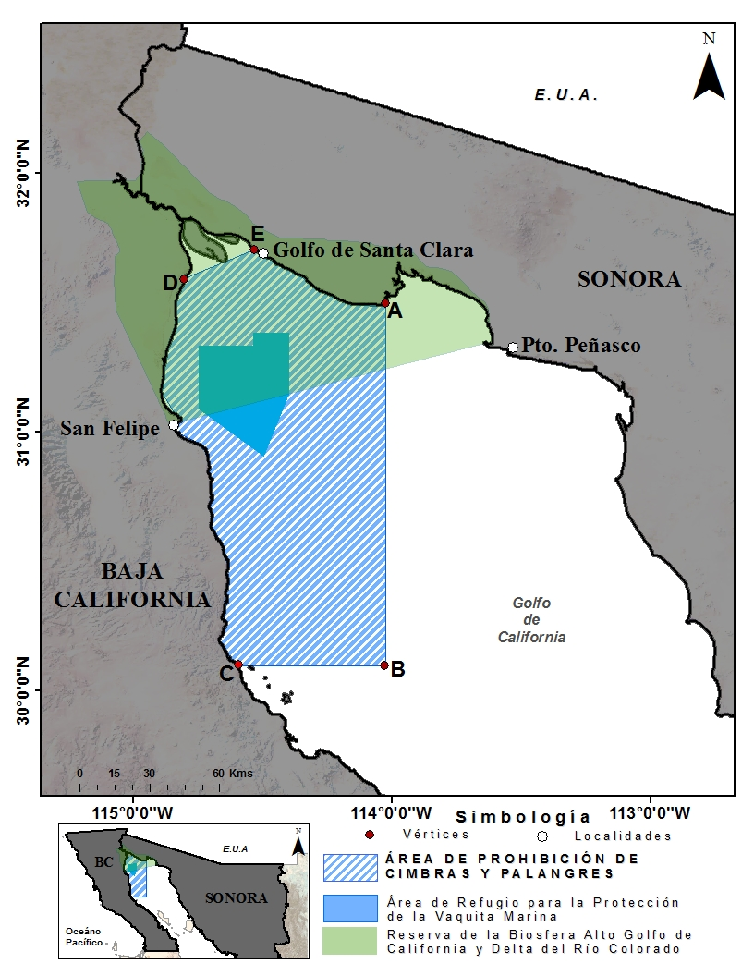

Puntos | Latitud | Longitud
A | 31.4933 | -114.0228
B | 30.095 | -114.022
C | 30.095 | -114.600
D | 31.5875 | -114.8203
E | 31.7033 | -114.5322

Coordenadas de los vértices de la zona de suspensión de cimbras y/o palangres en el Norte del Golfo
de California.

_________________________

